Multi-stand MSA200
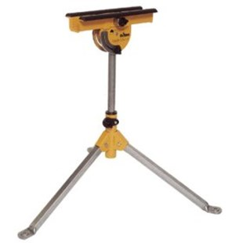

Multi-functionele ondersteuning
De veelzijdige Multi-Stand is supercompact, gemakkelijk en betrouwbaar. De handige en krachtige hulp voor het ondersteunen, klemmen en vasthouden van verschillende materialen en producten.
Sterk
Draagkracht tot 100 kilo.
Hoogte instelbaar naar 635 tot 940 mm.
Stabiel
Extra brede driepoot voor uitstekende stabiliteit.
Door de speciale bovenkant blijft het materiaal 'gripvast' liggen.
Compact
Gemakkelijk en compact op te vouwen.
Mobiel
Weegt slechts 6,2 kilo.
Snel en gemakkelijk mee te nemen.
Veelzijdig
Multifunctioneel: ondersteuning, klemmen en vasthouden.
Draaibaar en kantelbaar kopstuk voor het klemmen van allerlei materialen.
Zowel horizontaal, vertikaal, als onder een hoek instelbaar.
De Multi-Stand vormt samen met de Superjaws een ijzersterke combinatie!

